**机密★启用前**

**2024年甘肃省普通高校招生统一考试**

**化学**

**注意事项：**

**1.答卷前，考生务必将自己的姓名、准考证号填写在答题卡上。**

**2.回答选择题时，选出每小题答案后，用2B铅笔把答题卡上对应题目的答案标号框涂黑。如需改动，用橡皮擦干净后，再选涂其它答案标号框。回答非选择题时，将答案写在答题卡上。写在本试卷上无效。**

**3.考试结束后，将本试卷和答题卡一并交回。**

**可能用到的相对原子质量：**

**一、选择题：本题共14小题，每小题3分，共42分。在每小题给出的四个选项中，只有一项是符合题目要求的。**

1. 下列成语涉及金属材料的是

A. 洛阳纸贵 B. 聚沙成塔 C. 金戈铁马 D. 甘之若饴

【答案】C

【解析】

【详解】A．纸的主要成分是纤维素，不是金属材料，A错误；

B．沙的主要成分是硅酸盐，不是金属材料，B错误；

C．金和铁都是金属，C正确；

D．甘之若饴意思是把它看成像糖那样甜，糖类是有机物，不是金属材料，D错误；

故选C。

2. 下列化学用语表述错误的是

A. 和的最外层电子排布图均为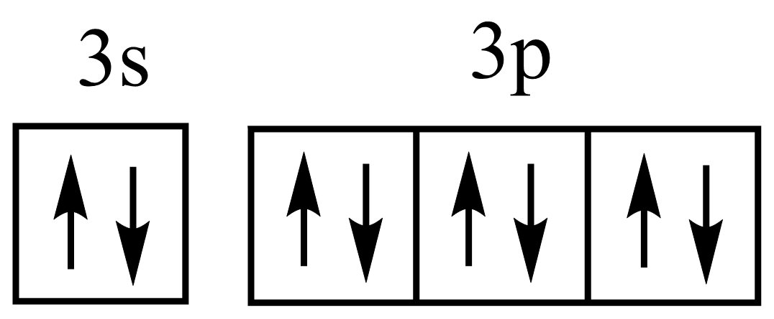

B. 和的电子式分别为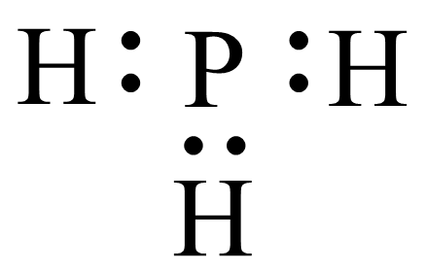和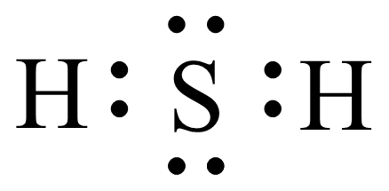

C. 的分子结构模型为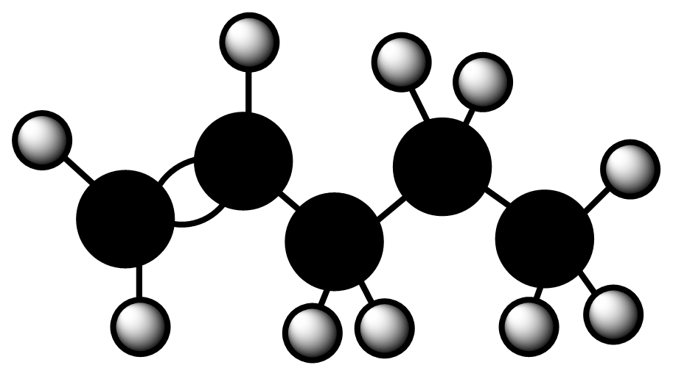

D. 、和互为同位素

【答案】B

【解析】

【详解】A．Ca2+和Cl-的核外电子数都是18，最外层电子排布图均为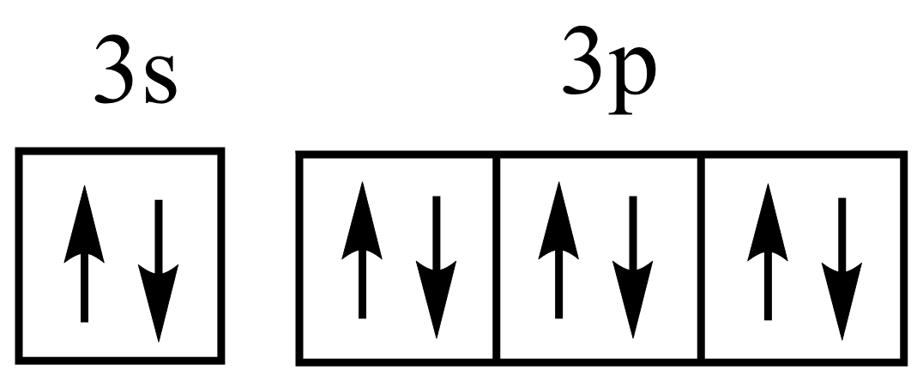，故A正确；

B．PH3中磷原子和每个氢原子共用一对电子，中心原子P原子价层电子对数为3+×(5-3×1)=4，孤电子对数为1，PH3的电子式为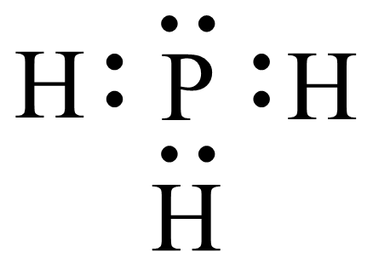，故B错误；

C．CH2=CHCH2CH2CH3分子中存在1个碳碳双键，位于1号碳原子与2号碳原子之间，存在3个碳碳单键，无支链，且氢原子半径小于碳原子半径，其分子结构模型表示为，故C正确；

D．、和是质子数相同、中子数不同的碳原子，是碳元素的不同核素，互为同位素，故D正确；

故选B。

3. 化学与生活息息相关，下列对应关系错误的是

|  |  |  |  |
| --- | --- | --- | --- |
|  | 物质 | 性质 | 用途 |
| A | 次氯酸钠 | 氧化性 | 衣物漂白 |
| B | 氢气 | 可燃性 | 制作燃料电池 |
| C | 聚乳酸 | 生物可降解性 | 制作一次性餐具 |
| D | 活性炭 | 吸附性 | 分解室内甲醛 |

A. A B. B C. C D. D

【答案】D

【解析】

【详解】A．次氯酸钠有强氧化性，从而可以做漂白剂，用于衣物漂白，A正确；

B．氢气是可燃气体，具有可燃性，能被氧气氧化，可以制作燃料电池，B正确；

C．聚乳酸具有生物可降解性，无毒，是高分子化合物，可以制作一次性餐具，C正确；

D．活性炭有吸附性，能够有效吸附空气中的有害气体、去除异味，但无法分解甲醛，D错误；

故本题选D。

4. 下列措施能降低化学反应速率的是

A. 催化氧化氨制备硝酸时加入铂 B. 中和滴定时，边滴边摇锥形瓶

C. 锌粉和盐酸反应时加水稀释 D. 石墨合成金刚石时增大压强

【答案】C

【解析】

【详解】A．催化剂可以改变化学反应速率，一般来说，催化剂可以用来加快化学反应速率，故催化氧化氨制备硝酸时加入铂可以加快化学反应速率，A项不符合题意；

B．中和滴定时，边滴边摇锥形瓶，可以让反应物快速接触，可以加快化学反应速率，B项不符合题意；

C．锌粉和盐酸反应时加水稀释会降低盐酸的浓度，会降低化学反应速率，C项符合题意；

D．石墨合成金刚石，该反应中没有气体参与，增大压强不会改变化学反应速率，D项不符合题意；

故选C。

5. X、Y、Z、W、Q为短周期元素，原子序数依次增大，最外层电子数之和为18。Y原子核外有两个单电子，Z和Q同族，Z的原子序数是Q的一半，W元素的焰色试验呈黄色。下列说法错误的是

A. X、Y组成的化合物有可燃性 B. X、Q组成的化合物有还原性

C. Z、W组成的化合物能与水反应 D. W、Q组成的化合物溶于水呈酸性

【答案】D

【解析】

【分析】X、Y、Z、W、Q为短周期元素，W元素的焰色试验呈黄色，W为Na元素；Z和Q同族，Z的原子序数是Q的一半，则Z为O、Q为S；Y原子核外有两个单电子、且原子序数小于Z，Y为C元素；X、Y、Z、W、Q的最外层电子数之和为18，则X的最外层电子数为18-4-6-1-6=1，X可能为H或Li。

【详解】A．若X为H，H与C组成的化合物为烃，烃能够燃烧，若X为Li，Li与C组成的化合物也具有可燃性，A项正确；

B．X、Q组成化合物中Q（即S）元素呈-2价，为S元素的最低价，具有还原性，B项正确；

C．Z、W组成的化合物为Na2O、Na2O2，Na2O与水反应生成NaOH，Na2O2与水反应生成NaOH和O2，C项正确；

D．W、Q组成的化合物Na2S属于强碱弱酸盐，其溶于水所得溶液呈碱性，D项错误；

答案选D。

6. 下列实验操作对应的装置不正确的是

|  |  |  |  |
| --- | --- | --- | --- |
| A | B | C | D |
| 灼烧海带制海带灰 | 准确量取稀盐酸 | 配制一定浓度的溶液 | 使用电石和饱和食盐水制备 |
| 学科网(www.zxxk.com)--教育资源门户，提供试卷、教案、课件、论文、素材以及各类教学资源下载，还有大量而丰富的教学相关资讯！ | 学科网(www.zxxk.com)--教育资源门户，提供试卷、教案、课件、论文、素材以及各类教学资源下载，还有大量而丰富的教学相关资讯！ | 学科网(www.zxxk.com)--教育资源门户，提供试卷、教案、课件、论文、素材以及各类教学资源下载，还有大量而丰富的教学相关资讯！ | 学科网(www.zxxk.com)--教育资源门户，提供试卷、教案、课件、论文、素材以及各类教学资源下载，还有大量而丰富的教学相关资讯！ |

A. A B. B C. C D. D

【答案】A

【解析】

【详解】A．灼烧海带制海带灰应在坩埚中进行，并用玻璃棒搅拌，给坩埚加热时不需要使用石棉网或陶土网，A项错误；

B．稀盐酸呈酸性，可用酸式滴定管量取15.00mL稀盐酸，B项正确；

C．配制一定浓度的NaCl溶液时，需要将在烧杯中溶解得到的NaCl溶液通过玻璃棒引流转移到选定规格的容量瓶中，C项正确；

D．电石的主要成分CaC2与水发生反应CaC2+2H2O→Ca(OH)2+CH≡CH↑制取C2H2，该制气反应属于固体与液体常温制气反应，分液漏斗中盛放饱和食盐水，具支锥形瓶中盛放电石，D项正确；

答案选A。

7. 某固体电解池工作原理如图所示，下列说法错误的是

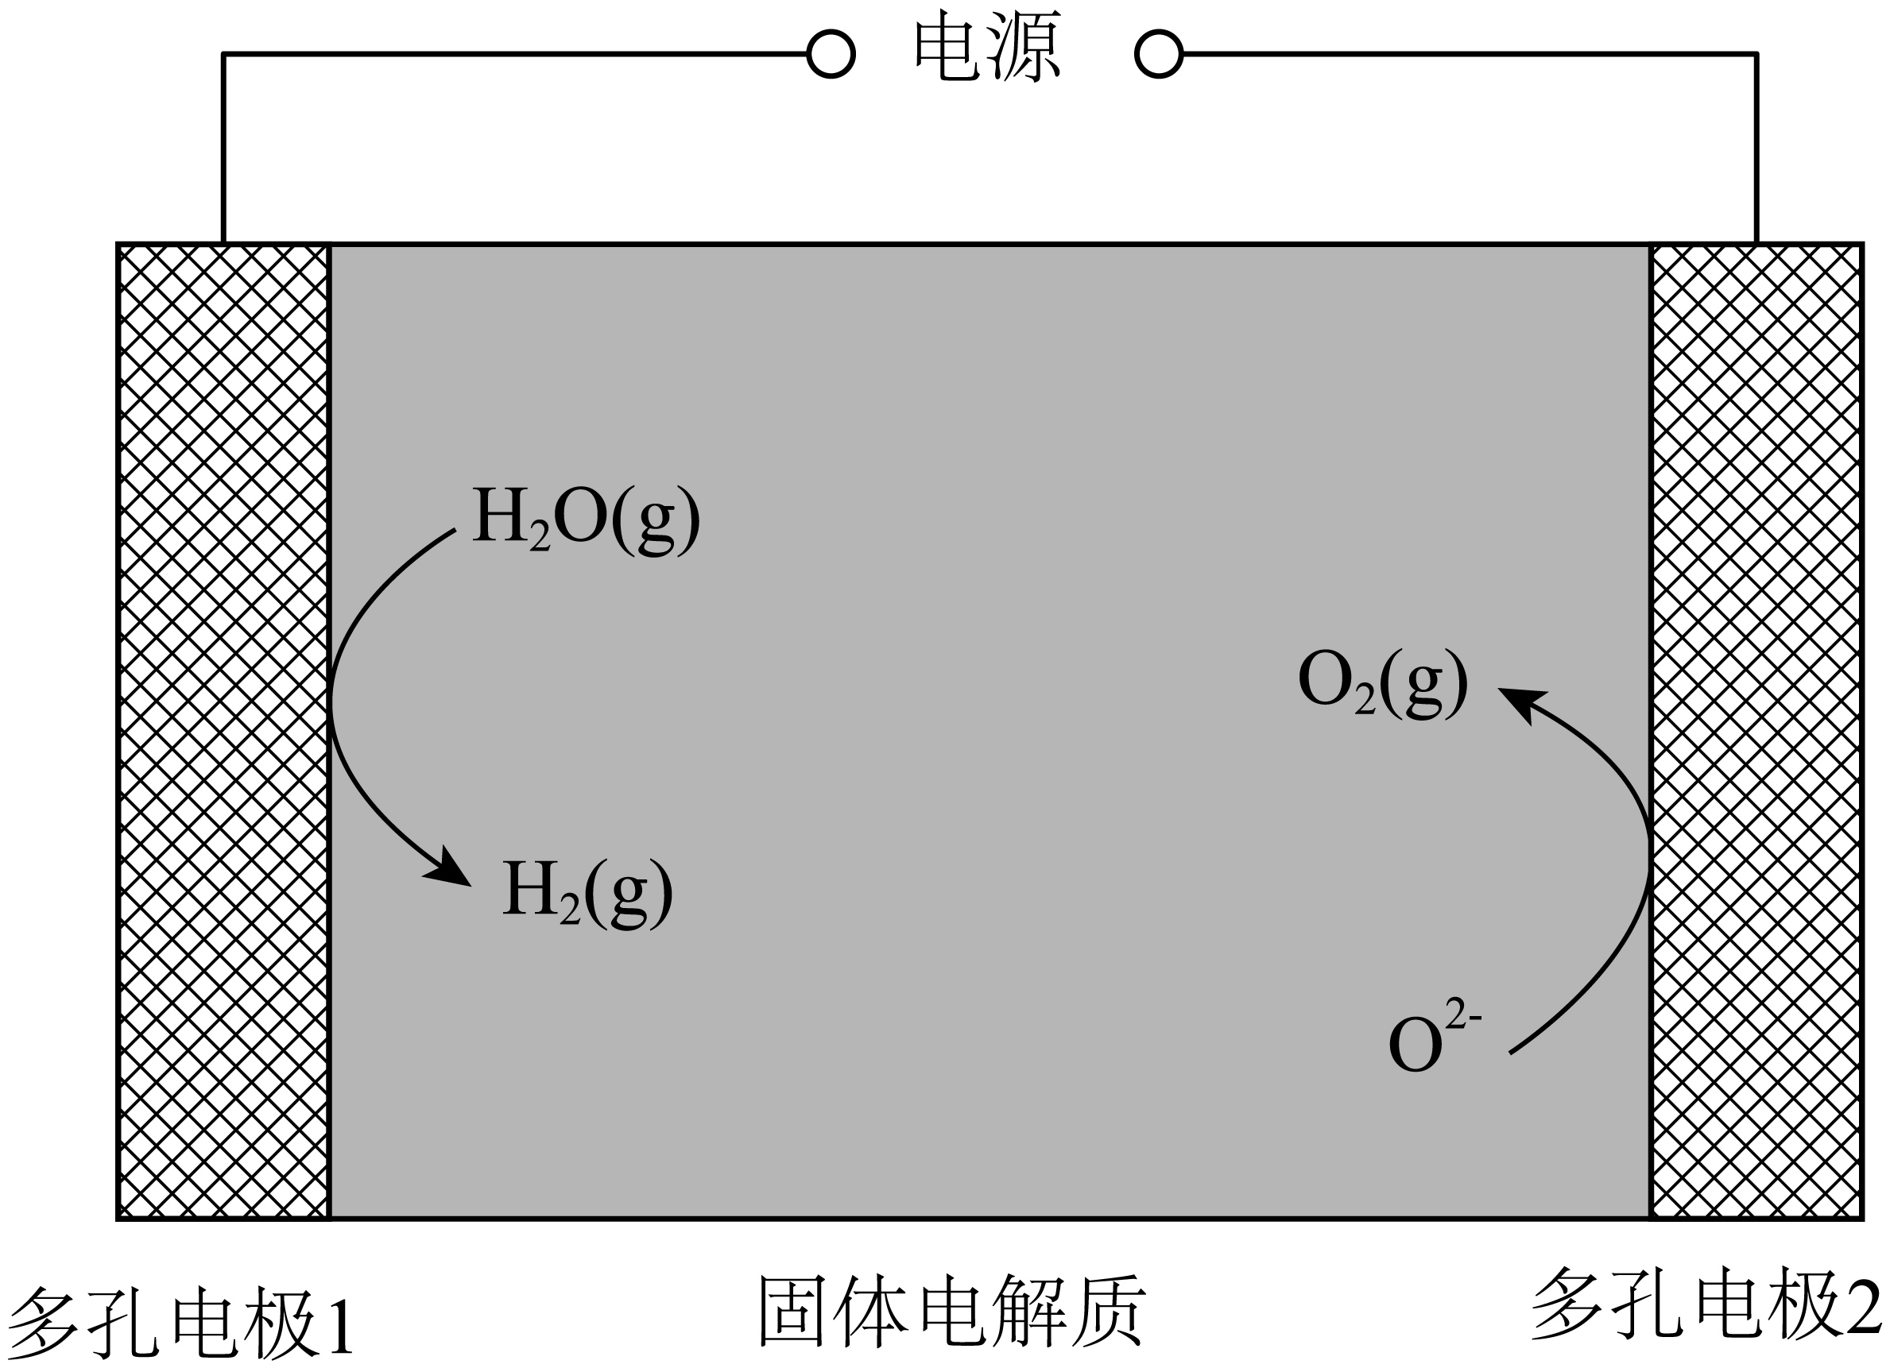

A. 电极1的多孔结构能增大与水蒸气的接触面积

B. 电极2是阴极，发生还原反应：

C. 工作时从多孔电极1迁移到多孔电极2

D. 理论上电源提供能分解

【答案】B

【解析】

【分析】多孔电极1上H2O(g)发生得电子的还原反应转化成H2(g)，多孔电极1为阴极，电极反应为2H2O+4e-=2H2+2O2-；多孔电极2上O2-发生失电子的氧化反应转化成O2(g)，多孔电极2为阳极，电极反应为2O2--4e-=O2。

【详解】A．电极1的多孔结构能增大电极的表面积，增大与水蒸气的接触面积，A项正确；

B．根据分析，电极2为阳极，发生氧化反应：2O2--4e-=O2，B项错误；

C．工作时，阴离子O2-向阳极移动，即O2-从多孔电极1迁移到多孔电极2，C项正确；

D．根据分析，电解总反应为2H2O(g)2H2+O2，分解2molH2O转移4mol电子，则理论上电源提供2mol电子能分解1molH2O，D项正确；

答案选B。

8. 曲美托嗪是一种抗焦虑药，合成路线如下所示，下列说法错误的是

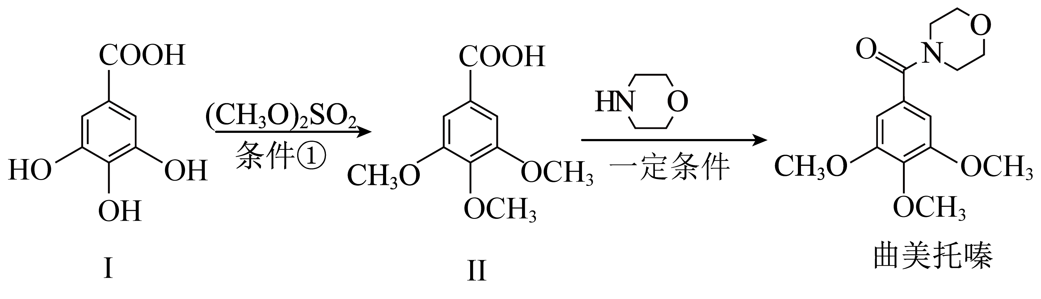

A. 化合物I和Ⅱ互为同系物

B. 苯酚和在条件①下反应得到苯甲醚

C. 化合物Ⅱ能与溶液反应

D. 曲美托嗪分子中含有酰胺基团

【答案】A

【解析】

【详解】A．化合物Ⅰ含有的官能团有羧基、酚羟基，化合物Ⅱ含有的官能团有羧基、醚键，官能团种类不同，化合物Ⅰ和化合物Ⅱ不互为同系物，A项错误；

B．根据题中流程可知，化合物Ⅰ中的酚羟基与反应生成醚，故苯酚和在条件①下反应得到苯甲醚，B项正确；

C．化合物Ⅱ中含有羧基，可以与NaHCO3溶液反应，C项正确；

D．由曲美托嗪的结构简式可知，曲美托嗪中含有的官能团为酰胺基、醚键，D项正确；

故选A。

9. 下列实验操作、现象和结论相对应的是

|  |  |  |
| --- | --- | --- |
|  | 实验操作、现象 | 结论 |
| A | 用蓝色石蕊试纸检验某无色溶液，试纸变红 | 该溶液是酸溶液 |
| B | 用酒精灯灼烧织物产生类似烧焦羽毛的气味 | 该织物含蛋白质 |
| C | 乙醇和浓硫酸加热，产生的气体使溴水褪色 | 该气体是乙烯 |
| D | 氯化镁溶液中滴入氢氧化钠溶液，生成沉淀 | 氢氧化钠的碱性比氢氧化镁强 |

A. A B. B C. C D. D

【答案】B

【解析】

【详解】A．用蓝色石蕊试纸检验某无色溶液，试纸变红，该溶液显酸性，但不一定是酸溶液，也有可能是显酸性的盐溶液，A项不符合题意；

B．动物纤维主要成分是蛋白质，灼烧后有类似烧焦羽毛的味道，若用酒精灯灼烧织物产生类似烧焦羽毛的味道，说明该织物含有动物纤维，含有蛋白质，B项符合题意；

C．乙醇和浓硫酸加热，会产生很多产物，如加热温度在170℃，主要产物为乙烯；如加热温度在140℃，主要产物为二乙醚；同时乙醇可在浓硫酸下脱水生成碳单质，继续和浓硫酸在加热条件下产生二氧化碳、二氧化硫等，其中的产物二氧化硫也能使溴水褪色，不能说明产生的气体就是乙烯，C项不符合题意；

D．氯化镁溶液中滴入氢氧化钠溶液，会发生复分解反应，生成难溶的氢氧化镁，与氢氧化钠和氢氧化镁的碱性无关，不能由此得出氢氧化钠的碱性比氢氧化镁强，D项不符合题意；

故选B。

10. 甲烷在某含催化剂作用下部分反应的能量变化如图所示，下列说法错误的是

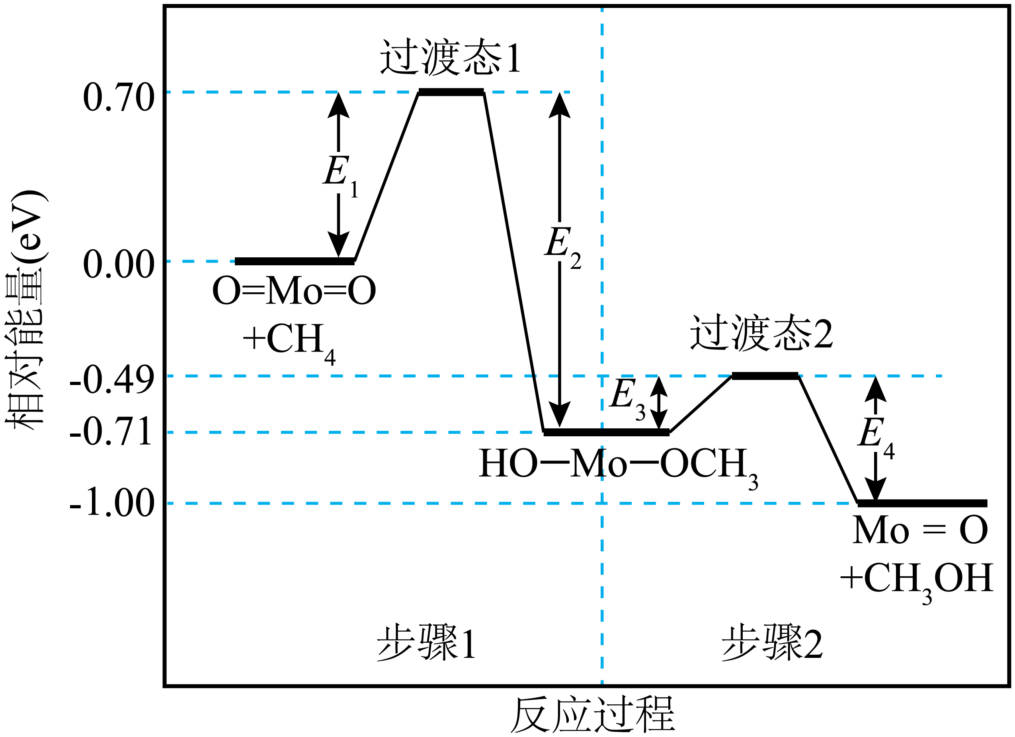

A.  B. 步骤2逆向反应的

C. 步骤1反应比步骤2快 D. 该过程实现了甲烷的氧化

【答案】C

【解析】

【详解】A．由能量变化图可知，，A项正确；

B．由能量变化图可知，步骤2逆向反应的，B项正确；

C．由能量变化图可知，步骤1的活化能，步骤2的活化能，步骤1的活化能大于步骤2的活化能，步骤1的反应比步骤2慢，C项错误；

D．该过程甲烷转化为甲醇，属于加氧氧化，该过程实现了甲烷氧化，D项正确；

故选C。

11. 兴趣小组设计了从中提取的实验方案，下列说法正确的是

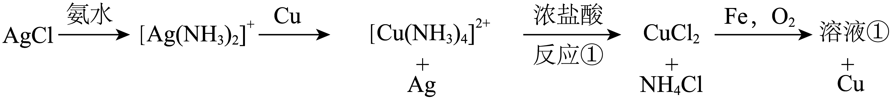

A. 还原性：

B. 按上述方案消耗可回收

C. 反应①的离子方程式是

D. 溶液①中的金属离子是

【答案】C

【解析】

【分析】从实验方案可知，氨水溶解了氯化银，然后用铜置换出银，滤液中加入浓盐酸后得到氯化铜和氯化铵的混合液，向其中加入铁、铁置换出铜，过滤分铜可以循环利用，并通入氧气可将亚铁离子氧化为铁离子。

【详解】A．金属活动性越强，金属的还原性越强，而且由题中的实验方案能得到证明，还原性从强到弱的顺序为 Fe > Cu > Ag，A不正确；

B．由电子转移守恒可知，1 mol Fe可以置换1 mol Cu，而1 mol Cu可以置换2 mol Ag，因此，根据按上述方案消耗1 mol Fe可回收2 mol Ag，B不正确；

C．反应①中，氯化四氨合铜溶液与浓盐酸反应生成氯化铜和氯化铵，该反应的离子方程式是，C正确；

D．向氯化铜和氯化铵的混合液中加入铁，铁置换出铜后生成，然后被通入的氧气氧化为，氯化铵水解使溶液呈酸性，在这个过程中，溶液中的氢离子参与反应，因此氢离子浓度减少促进了铁离子水解生成氢氧化铁沉淀，氢氧化铁存在沉淀溶解平衡，因此，溶液①中的金属离子是，D不正确；

综上所述，本题选C。

12. 晶体中，多个晶胞无隙并置而成的结构如图甲所示，其中部分结构显示为图乙，下列说法错误的是

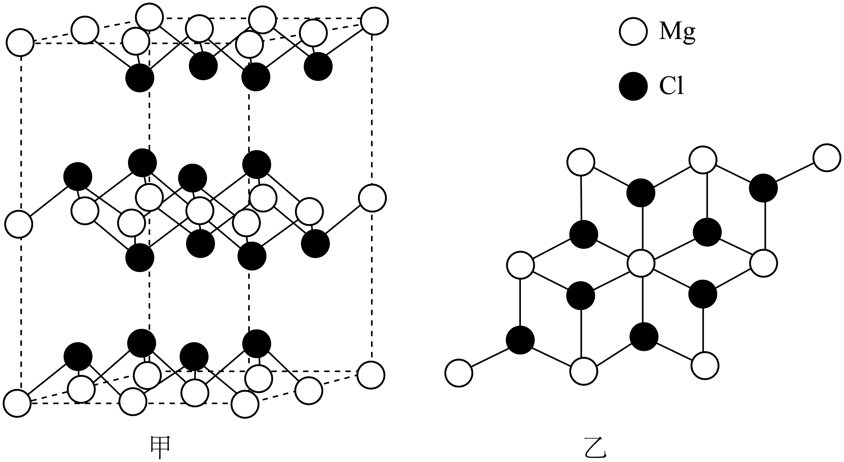

A. 电负性： B. 单质是金属晶体

C. 晶体中存在范德华力 D. 离子的配位数为3

【答案】D

【解析】

【详解】A．电负性越大的元素吸引电子的能力越强，活泼金属的电负性小于活泼非金属，因此，Mg的电负性小于 Cl，A正确；

B．金属晶体包括金属单质及合金，单质Mg是金属晶体，B正确；

C．由晶体结构可知，该结构中存在层状结构，层与层之间存在范德华力，C正确；

D．由图乙中结构可知，每 个与周围有6个最近且距离相等，因此 ，的配位数为6，D错误；

综上所述，本题选D。

温室气体在催化剂作用下可分解为和，也可作为氧化剂氧化苯制苯酚。据此完成下面小题。

13. 下列说法错误的是

A. 原子半径： B. 第一电离能：

C. 在水中的溶解度：苯<苯酚 D. 苯和苯酚中C的杂化方式相同

14. 下列说法错误的是

A. 相同条件下比稳定 B. 与的空间构型相同

C. 中键比键更易断裂 D. 中键和大键的数目不相等

【答案】13. B 14. D

【解析】

【13题详解】

A． C 、N 、O都是第二周期的元素，其原子序数依次递增；同一周期的元素，从左到右原子半径依次减小，因此，原子半径从小到大的顺序为O<N<C，A正确；

B．同一周期的元素，从左到右电负性呈递增的趋势，其中ⅡA和ⅤA的元素因其原子结构相对较稳定而出现反常，使其电负性大于同周期相邻的元素，因此，第一电离能从小到大的顺序为C< O< N，B不正确；

C．苯是非极性分子，苯酚是极性分子，且苯酚与水分子之间可以形成氢键，根据相似相溶规则可知，苯酚在水中的溶解度大于苯，C正确；

D．苯和苯酚中C的杂化方式均为，杂化方式相同，D正确；

综上所述，本题选B。

【14题详解】

A．分子中存在的，分子中虽然也存在叁键，但是其键能小于，因此，相同条件下比稳定，A正确；

B．与均为的等电子体，故其均为直线形分子，两者空间构型相同，B正确；

C．的中心原子是N，其在催化剂作用下可分解为和，说明中键比键更易断裂，C正确；

D．中键和大键的数目均为2，因此，键和大键的数目相等，D不正确；

综上所述，本题选D。

**二、非选择题：本题共4小题，共58分。**

15. 我国科研人员以高炉渣(主要成分为，，和等)为原料，对炼钢烟气(和水蒸气)进行回收利用，有效减少了环境污染，主要流程如图所示：

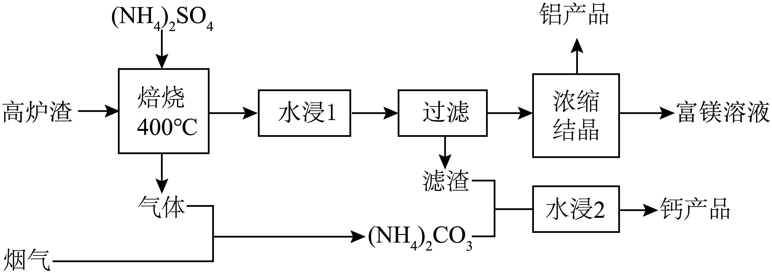

已知：

（1）高炉渣与经焙烧产生的“气体”是_______。

（2）“滤渣”的主要成分是和_______。

（3）“水浸2”时主要反应的化学方程式为_______，该反应能进行的原因是_______。

（4）铝产品可用于_______。

（5）某含钙化合物的晶胞结构如图甲所示，沿x轴方向的投影为图乙，晶胞底面显示为图丙，晶胞参数。图丙中与N的距离为_______；化合物的化学式是_______，其摩尔质量为，阿伏加德罗常数的值是，则晶体的密度为_______(列出计算表达式)。

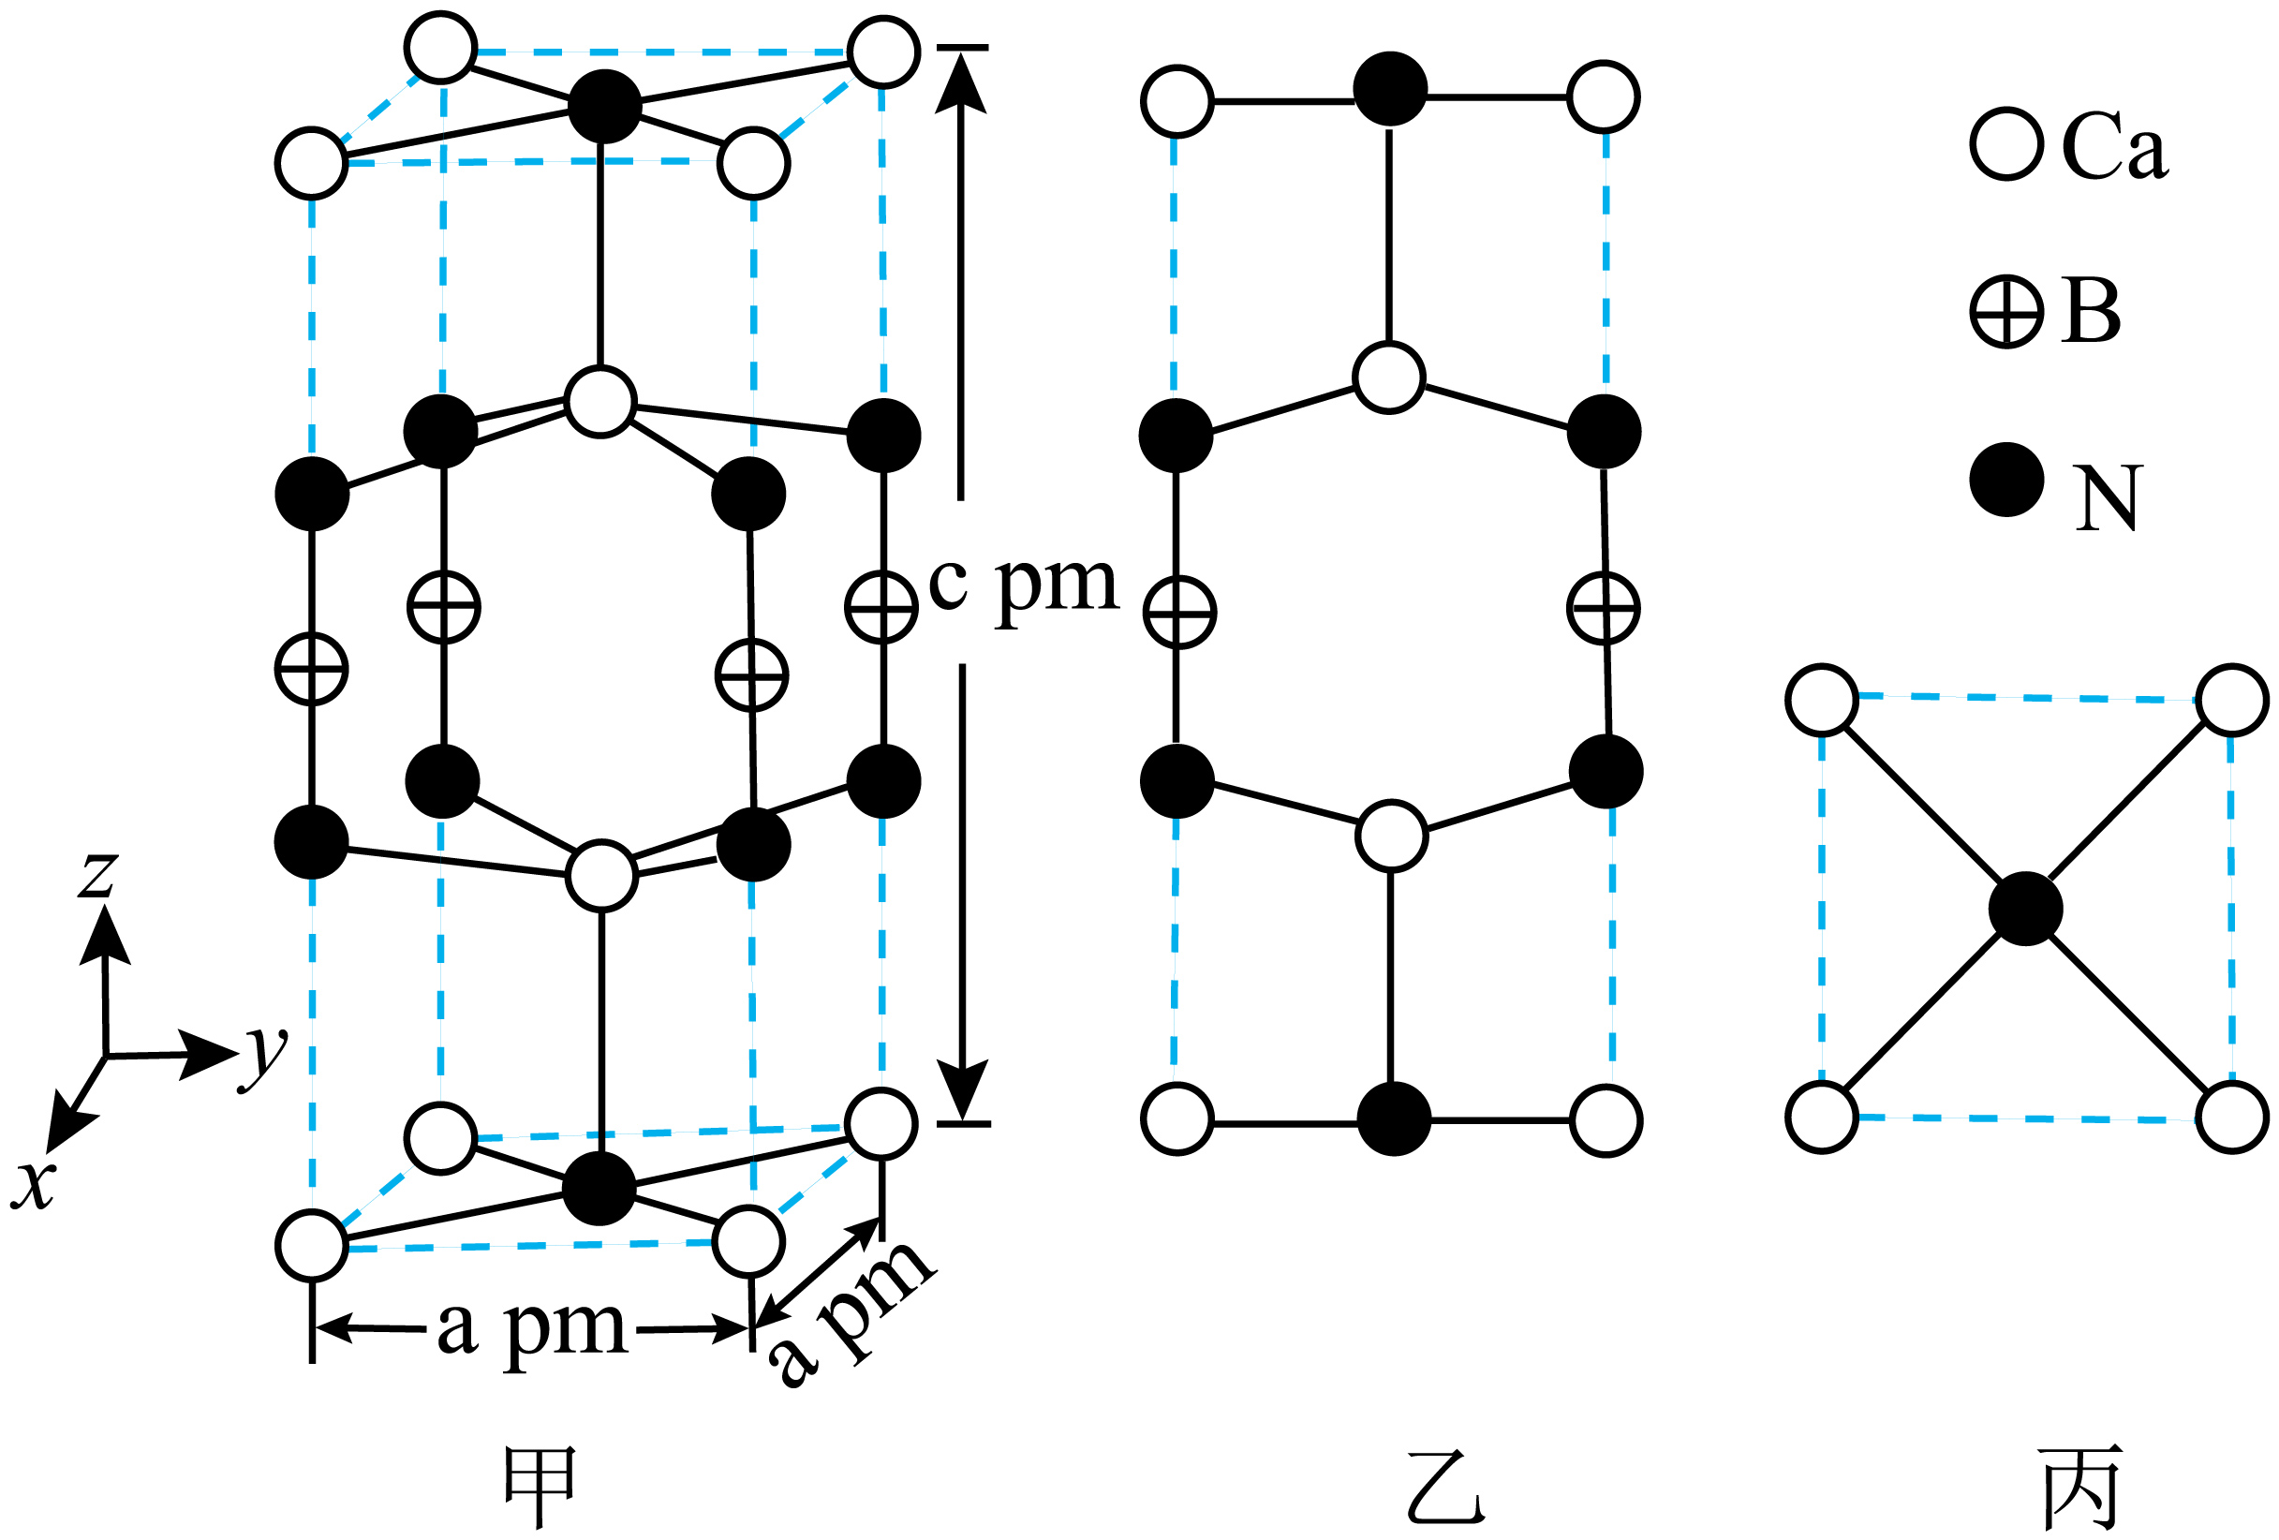

【答案】（1）NH3 （2）SiO2

（3） ①.  ②. ，微溶的硫酸钙转化为更难溶的碳酸钙

（4）净水 （5） ①.  ②. Ca3N3B ③. 

【解析】

【分析】高炉渣(主要成分为，，和等)加入在400℃下焙烧，生成硫酸钙、硫酸镁、硫酸铝，同时产生气体，该气体与烟气(和水蒸气)反应，生成，所以该气体为NH3；焙烧产物经过水浸1，然后过滤，滤渣为以及未反应的SiO2，滤液溶质主要为硫酸镁、硫酸铝及硫酸铵；滤液浓缩结晶，析出，剩余富镁溶液；滤渣加入溶液，滤渣中的会转化为更难溶的碳酸钙。

【小问1详解】

由分析可知，高炉渣与经焙烧产生的“气体”是NH3；

【小问2详解】

由分析可知，“滤渣”的主要成分是和未反应的SiO2；

【小问3详解】

“水浸2”时主要反应为硫酸钙与碳酸铵生成更难溶的碳酸钙，反应方程式为，该反应之所以能发生，是由于，，，微溶的硫酸钙转化为更难溶的碳酸钙；

【小问4详解】

铝产品溶于水后，会产生，水解生成胶体，可用于净水；

【小问5详解】

图丙中，Ca位于正方形顶点，N位于正方形中心，故与N的距离为pm；由均摊法可知，晶胞中Ca的个数为，N的个数为，B的个数为，则化合物的化学式是Ca3N3B；其摩尔质量为，阿伏加德罗常数的值是，晶胞体积为则晶体的密度为。

16. 某兴趣小组设计了利用和生成，再与反应制备的方案：

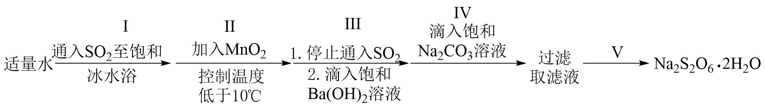

（1）采用下图所示装置制备，仪器a的名称为_______；步骤I中采用冰水浴是为了_______；

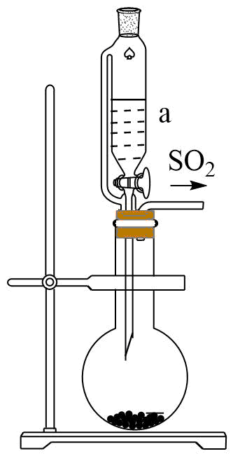

（2）步骤Ⅱ应分数次加入，原因是_______；

（3）步骤Ⅲ滴加饱和溶液的目的是_______；

（4）步骤Ⅳ生成沉淀，判断已沉淀完全操作是_______；

（5）将步骤Ⅴ中正确操作或现象的标号填入相应括号中_______。



A．蒸发皿中出现少量晶体

B．使用漏斗趁热过滤

C．利用蒸发皿余热使溶液蒸干

D．用玻璃棒不断搅拌

E．等待蒸发皿冷却

【答案】（1） ①. 恒压滴液漏斗 ②. 增大SO2的溶解度、增大H2SO3的浓度，同时为步骤Ⅱ提供低温

（2）防止过多的MnO2与H2SO3反应生成MnSO4，同时防止反应太快、放热太多、不利于控制温度低于10℃

（3）除去过量的SO2（或H2SO3）

（4）静置，向上层清液中继续滴加几滴饱和Na2CO3溶液，若不再产生沉淀，说明Mn2+已沉淀完全

（5）D、A、E

【解析】

【分析】步骤Ⅱ中MnO2与H2SO3在低于10℃时反应生成MnS2O6，反应的化学方程式为MnO2+2H2SO3=MnS2O6+2H2O，步骤Ⅲ中滴加饱和Ba(OH)2除去过量的SO2（或H2SO3），步骤Ⅳ中滴入饱和Na2CO3溶液发生反应MnS2O6+Na2CO3=MnCO3↓+Na2S2O6，经过滤得到Na2S2O6溶液，步骤Ⅴ中Na2S2O6溶液经蒸发浓缩、冷却结晶、过滤、洗涤、干燥得到Na2S2O6∙2H2O。

【小问1详解】

根据仪器a的特点知，仪器a为恒压滴液漏斗；步骤Ⅰ中采用冰水浴是为了增大SO2的溶解度、增大H2SO3的浓度，同时为步骤Ⅱ提供低温；

【小问2详解】

由于MnO2具有氧化性、SO2（或H2SO3）具有还原性，步骤Ⅱ应分数次加入MnO2，原因是：防止过多的MnO2与H2SO3反应生成MnSO4，同时防止反应太快、放热太多、不利于控制温度低于10℃；

【小问3详解】

步骤Ⅲ中滴加饱和Ba(OH)2溶液的目的是除去过量的SO2（或H2SO3），防止后续反应中SO2与Na2CO3溶液反应，增加饱和Na2CO3溶液的用量、并使产品中混有杂质；

【小问4详解】

步骤Ⅳ中生成MnCO3沉淀，判断Mn2+已沉淀完全的操作是：静置，向上层清液中继续滴加几滴饱和Na2CO3溶液，若不再产生沉淀，说明Mn2+已沉淀完全；

【小问5详解】

步骤Ⅴ的正确操作或现象为：将滤液倒入蒸发皿中→用酒精灯加热→用玻璃棒不断搅拌→蒸发皿中出现少量晶体→停止加热→等待蒸发皿冷却→过滤、洗涤、干燥得到Na2S2O6∙2H2O，依次填入D、A、E。

17. 是制备半导体材料硅的重要原料，可由不同途径制备。

（1）由制备：

已知

时，由制备硅_______(填“吸”或“放”)热_______。升高温度有利于制备硅的原因是_______。

（2）在催化剂作用下由粗硅制备：。，密闭容器中，经不同方式处理的粗硅和催化剂混合物与和气体反应，转化率随时间的变化如下图所示：

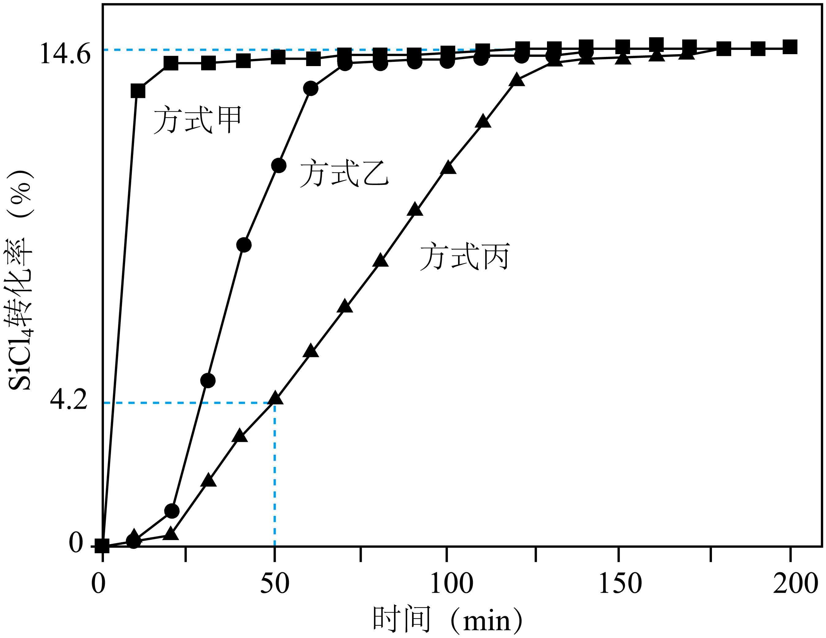

①，经方式_______处理后的反应速率最快；在此期间，经方式丙处理后的平均反应速率_______。

②当反应达平衡时，的浓度为_______，平衡常数K的计算式为_______。

③增大容器体积，反应平衡向_______移动。

【答案】（1） ①. 吸 ②. 587.02 ③. 该反应为吸热反应，升高温度，反应正向移动，有利于制备硅

（2） ①. 甲 ②.  ③. 0.1952 ④.  ⑤. 逆反应方向

【解析】

【小问1详解】

由题给热化学方程式：①，；②，；则根据盖斯定律可知，①+②，可得热化学方程式，，则制备56gSi，即2molSi，需要吸收热量为；该反应为吸热反应，升高温度，反应正向移动，有利于制备硅。

【小问2详解】

①由转化率图像可知，0-50min，经方式甲处理后反应速率最快；经方式丙处理后，50min时SiCl4的转化率为4.2%，反应的SiCl4的物质的量为0.1mol×4.2%=0.0042mol，根据化学化学计量数可得反应生成的SiHCl3的物质的量为，平均反应速率；

②反应达到平衡时，SiCl4的转化率为14.6%，列出三段式为：

当反应达平衡时，H2的浓度为，平衡常数K的计算式为；

③增大容器体积，压强减小，平衡向气体体积增大的方向移动，即反应平衡向逆反应方向移动。

18. 山药素-1是从山药根茎中提取的具有抗菌消炎活性的物质，它的一种合成方法如下图：

（1）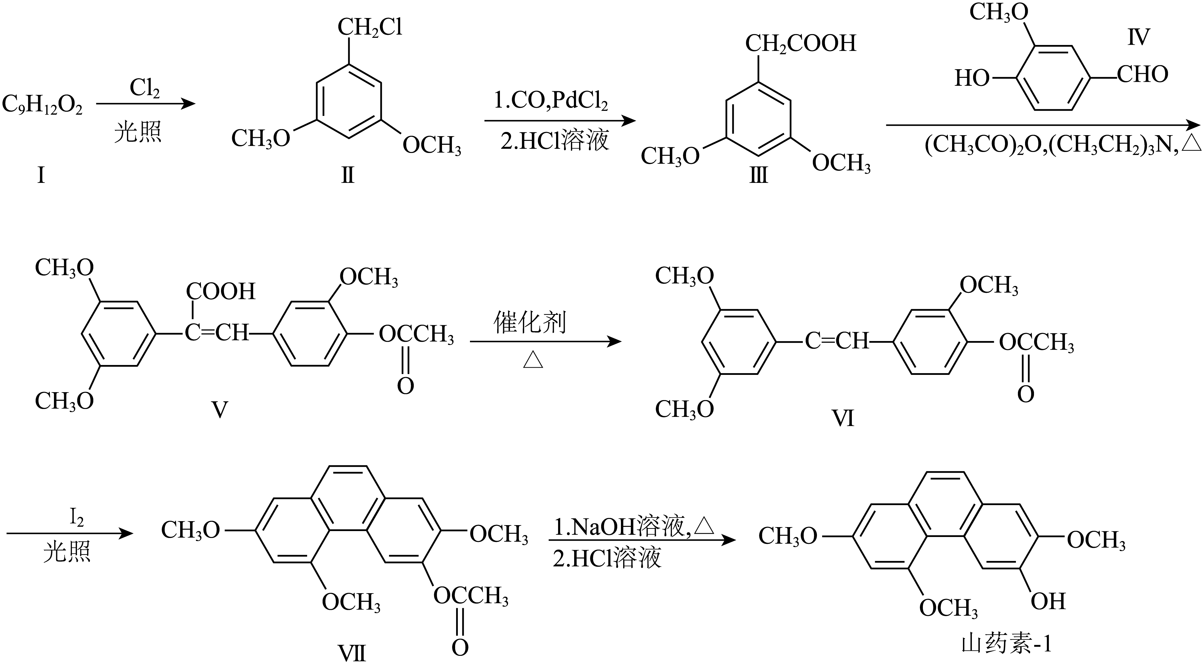

化合物I的结构简式为_______。由化合物I制备化合物Ⅱ的反应与以下反应_______的反应类型相同。

A． B．

C． D．

（2）化合物Ⅲ的同分异构体中，同时满足下列条件的有_______种。

①含有苯环且苯环上的一溴代物只有一种；

②能与新制Cu(OH)2反应，生成砖红色沉淀；

③核磁共振氢谱显示有4组峰，峰面积之比为1：2：3：6。

（3）化合物Ⅳ的含氧官能团名称为_______。

（4）由化合物Ⅴ制备Ⅵ时，生成的气体是_______。

（5）从官能团转化的角度解释化合物VII转化为山药素-1的过程中，先加碱后加酸的原因_______。

【答案】（1） ①. 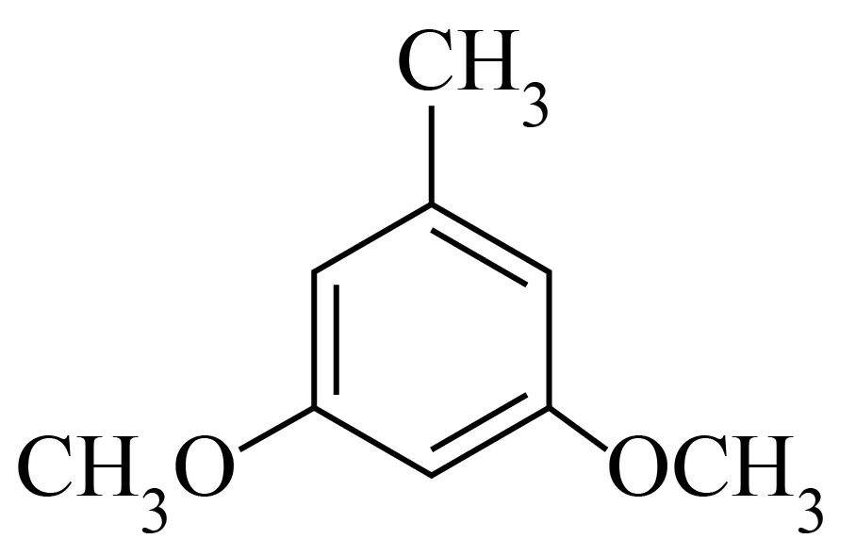 ②. AD

（2）6 （3）羟基、醚键、醛基

（4）CO2 （5）提高化合物VII的转化率

【解析】

【分析】化合物Ⅰ的分子式为C9H12O2，在光照的条件下和氯气发生取代反应得Ⅱ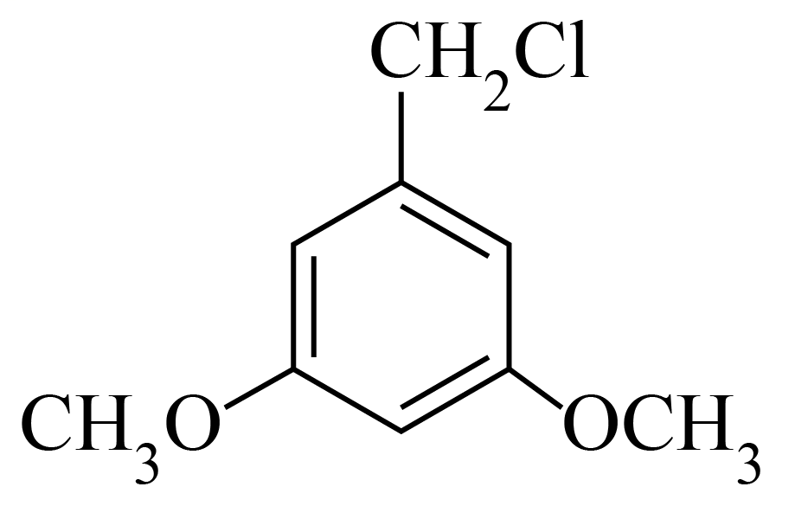，则Ⅰ的结构简式为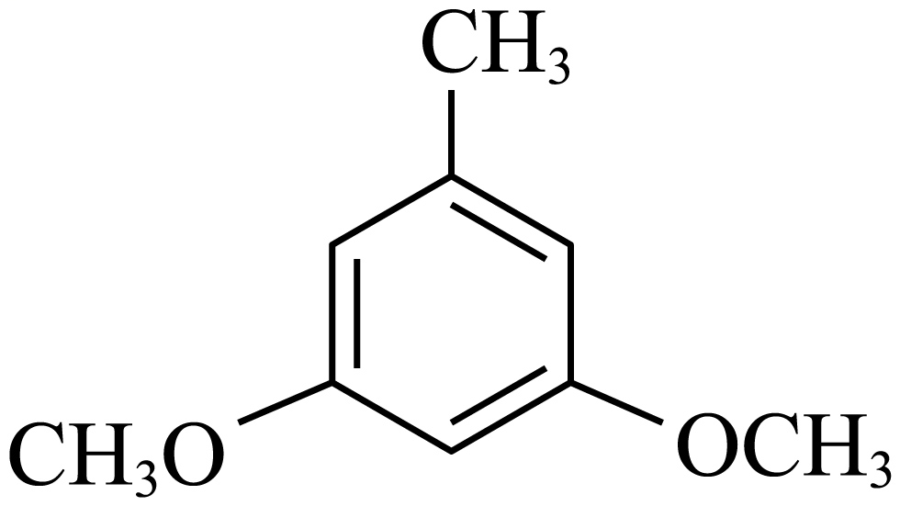；根据化合物Ⅴ、Ⅵ分子结构的不同，可知化合物Ⅴ转化为化合物Ⅵ发生脱羧反应时，还有CO2生成。

【小问1详解】

由分析可知，Ⅰ结构简式为，由化合物Ⅰ制备化合物Ⅱ的反应类型为取代反应，选项A、D都是烃与氯气发生取代反应；选项B是苯在光照条件下和氯气发生加成反应，选项C是C2H4Cl2发生消去反应，故反应属于取代反应是AD；

【小问2详解】

根据流程图可知：化合物Ⅲ为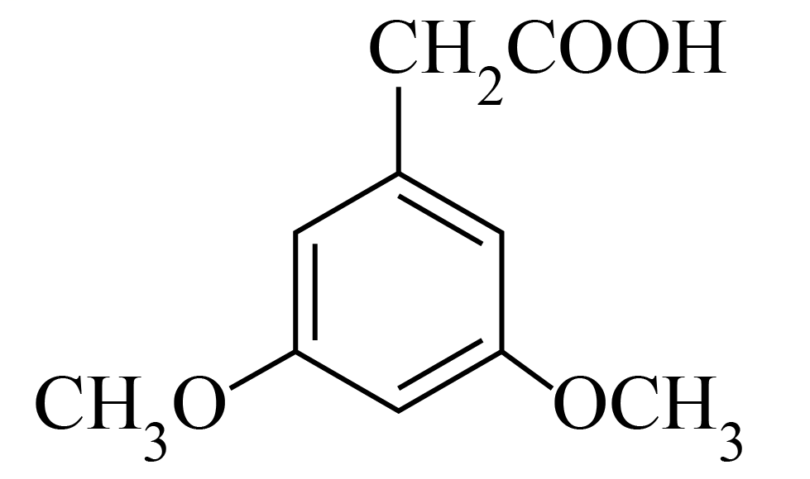，其分子式C10H12O4，其同分异构体同时满足下列条件：①含有苯环且苯环上的一溴代物只有一种，说明苯环上只有一种化学环境的氢原子；②能与新制Cu(OH)2反应，生成砖红色沉淀，说明物质分子中有醛基，根据物质的分子式可知其不饱和度为5，除去苯环的不饱和度，只有一个醛基；③核磁共振氢谱显示有4组峰，峰面积之比为1：2：3：6，说明分子中有4种不同化学环境的氢原子，数目分别为1、2、3、6，故满足条件的同分异构体有：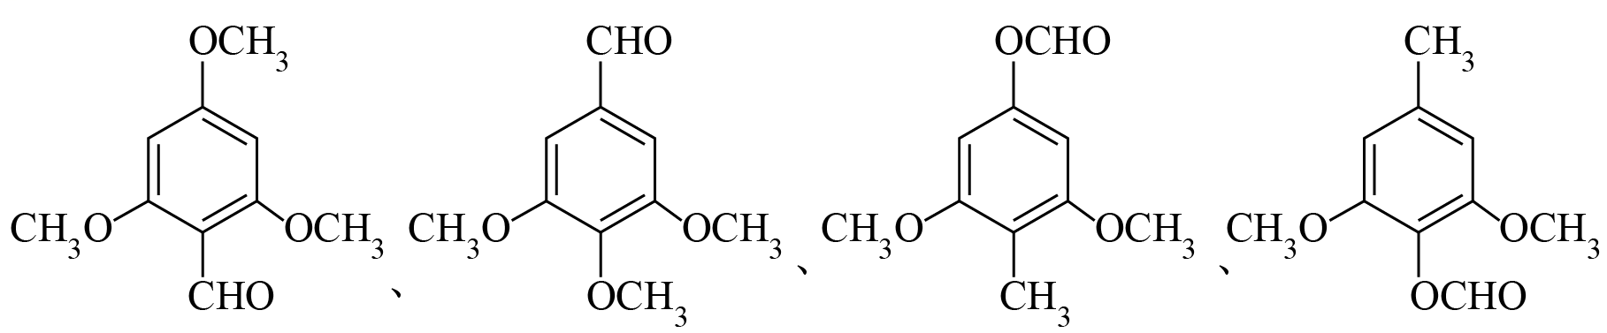、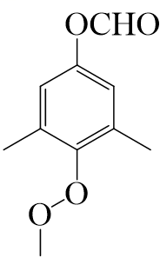、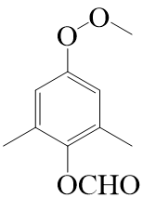，共6种；

【小问3详解】

根据化合物Ⅳ的结构为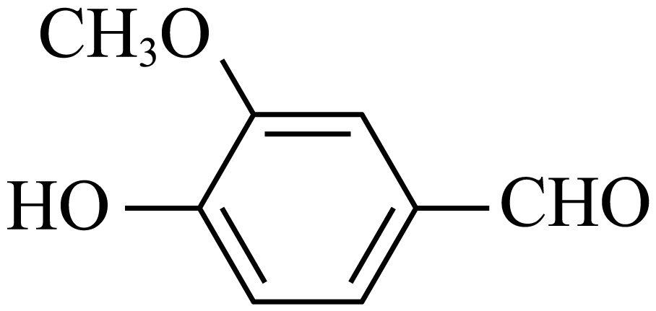，可知其中含氧官能团的名称为羟基、醚键、醛基；

【小问4详解】

对比化合物Ⅴ和化合物Ⅵ的结构，化合物Ⅵ比化合物Ⅴ少一个碳原子和两个氧原子，由化合物Ⅴ制备Ⅵ时，生成的气体是CO2；

【小问5详解】

化合物VII转化为山药素-1的过程发生的是酯基水解，酯在碱性条件下水解更彻底，再加入酸将酚羟基的盐转化为酚羟基得目标产物山药素-1，若直接加酸，由于酯在酸性条件下的水解可逆，产率较低，故先加碱后加酸是为了提高化合物VII的转化率。